附件2
国家级生猪产能调控基地标牌式样及授牌条件
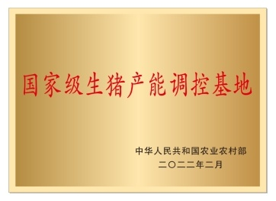
材质：铜质
规格：50×70厘米平面焊边
工艺：外抛光内拉丝
厚度：1毫米
文字：1．国家级生猪产能调控基地，字高7.2厘米×宽4.5厘米，华文楷体，红色；2．中华人民共和国农业农村部，字高2.2厘米×宽2.1厘米，方正黑体，黑色；3．二〇二*年二月（每年2月份增补或退出一次），字高2.2厘米×宽2.1厘米，方正黑体，黑色。
授牌条件：年设计出栏1万头以上（含1万头）的规模猪场和国家生猪核心育种场，自愿加入并配合开展产能调控，每月及时准确报送存栏、出栏等生猪生产信息。

省级生猪产能调控基地标牌式样及授牌条件

材质：铜质
规格：50×70厘米平面焊边
工艺：外抛光内拉丝
厚度：1毫米
文字：1．省级生猪产能调控基地，字高7.2厘米×宽4.5厘米，华文楷体，红色；2．陕西省农业农村厅，字高2.2厘米×宽2.1厘米，方正黑体，黑色；3．二〇二*年二月（每年2月份增补或退出一次），字高2.2厘米×宽2.1厘米，方正黑体，黑色。
授牌条件：年设计出栏5000头（含）-10000头的规模猪场和种猪场，自愿加入并配合开展产能调控，每月及时准确报送存栏、出栏等生猪生产信息。

